Vielen Dank, dass du dir unsere Lebenslauf-Vorlage heruntergeladen hast! Bei den einzelnen Stationen im Lebenslauf handelt es sich um Mustertexte, weshalb du die Vorlage mit deinen eigenen Informationen füllen und den Lebenslauf für deine Bewerbung individualisieren solltest.

Lösche dazu diese Seite aus diesem Dokument und ergänze den Lebenslauf mit deinen persönlichen Daten. Die Seite kannst du ganz einfach löschen, indem du alle Inhalte auf dieser Seite markierst und die Entfernen-Taste („Entf“) drückst.

Wenn du dich beim Erstellen deines Lebenslaufs nicht 100% sicher fühlst, empfehlen wir dir den kostenlosen Bewerbungsgenerator von bewerbung2go. Dieser bietet dir neben verschiedenen Designvorlagen inhaltliche Vorschläge passend zur ausgewählten Jobbeschreibung. Damit kannst du Schritt für Schritt deinen individuellen Lebenslauf erstellen:

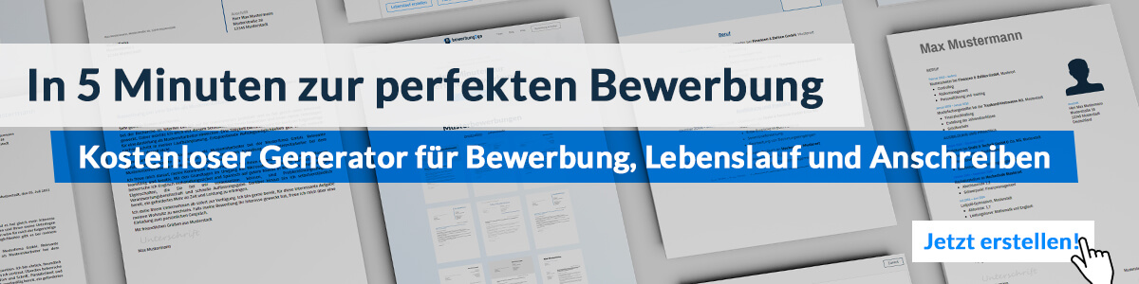
Hier entlang zum kostenlosen Bewerbungsgenerator von bewerbung2go

Wilma Ruhe
Kauffrau im E-Commerce

KONTAKT
Musterstraße 78
23456 Musterstadt
email@email.de
0171 23456789

PERSÖNLICHE DATEN
*14.02.2001 in Musterort, deutsch, ledig

SKILLSET
Akquise
Beratung
Analysen
Teamfähigkeit
Mitarbeitermotivation
Präsentation
Projekterfahrung
Kommunikation

SPRACHEN
Deutsch
Englisch
Spanisch

Fundierte Kenntnisse in allen E-Commerce-Bereichen
Fachwissen und Praxiserfahrungen im Aufbau von Onlineshops
Umfassendes betriebswirtschaftliches Know-how
Ausgeprägte Kommunikationsstärke und Durchsetzungsvermögen
Kunden- und unternehmensorientierte Lösungsfindung

Lebenslauf

SCHULE & Ausbildung
08.2017 - heute Ausbildungsstätte, Standort
Duale Ausbildung
Abschluss: Kauffrau für E-Commerce

08.2011 - 06.2017 Musterschule, Standort
Abschluss: Mittlere Reife

Weiterbildungen
2019 Buchhaltung
2017 Vermarktungsstrategien

Weitere Fähigkeiten und Kenntnisse
Sprachkenntnisse Deutsch, Muttersprache
Englisch, fließend in Wort und Schrift

EDV Microsoft Word, Excel, PowerPoint, Outlook

Führerschein Klasse B

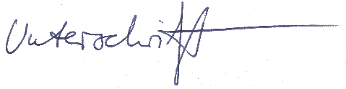
Musterstadt, 16.09.2022

Wilma Ruhe

